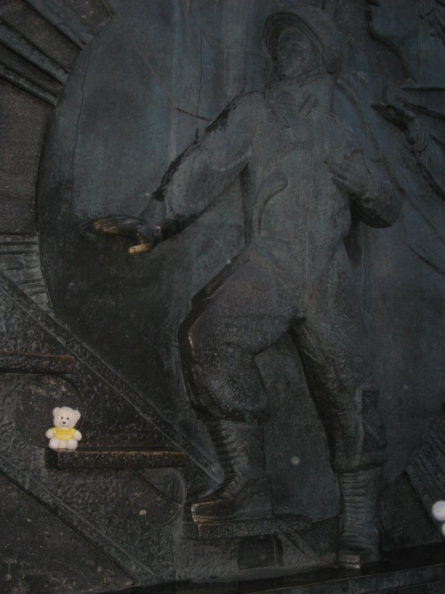
Музей космонавтики на ВДНХ, боковой барельеф постамента стелы Покорителям космоса
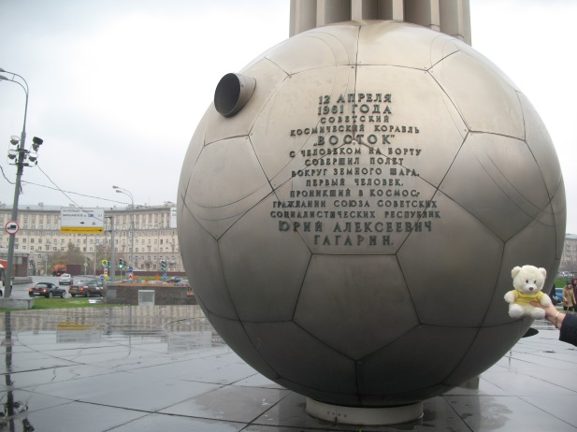
Спускаемый аппарат, постамент памятника Ю.А. Гагарину на Гагаринской площади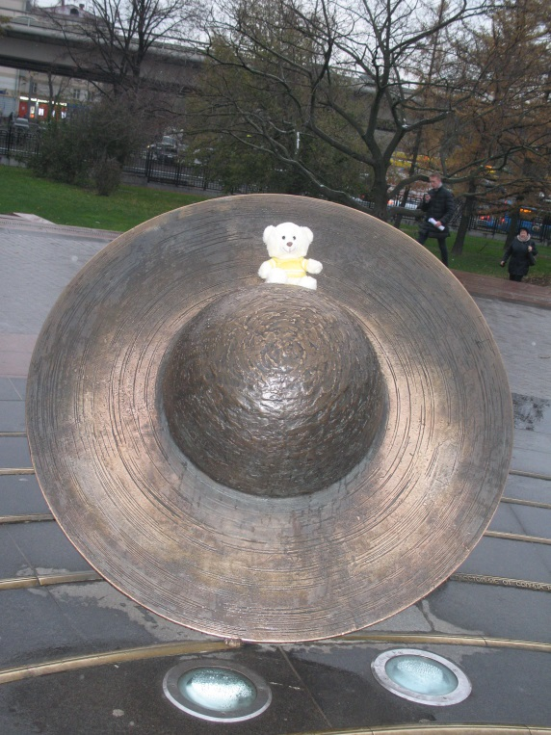
Аллея космонавтов. Модель Солнечной системы.
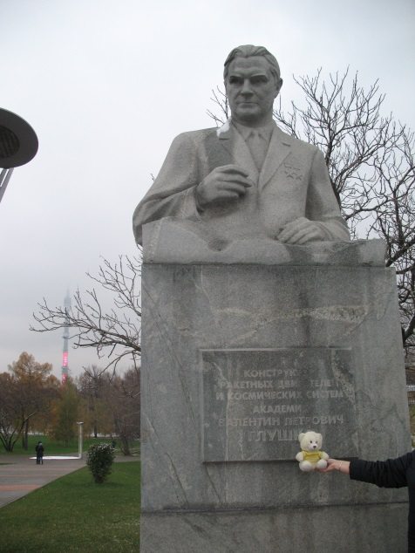
Аллея космонавтов. Академик В. П. Глушко, конструктор ракетных двигателей

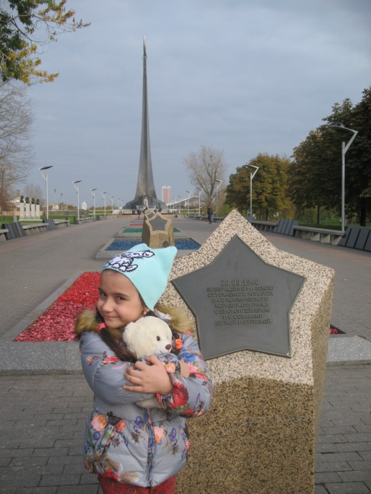

Аллея космонавтов. Звезда в честь возвращения на Землю спускаемого аппарата с собаками Белкой и Стрелкой

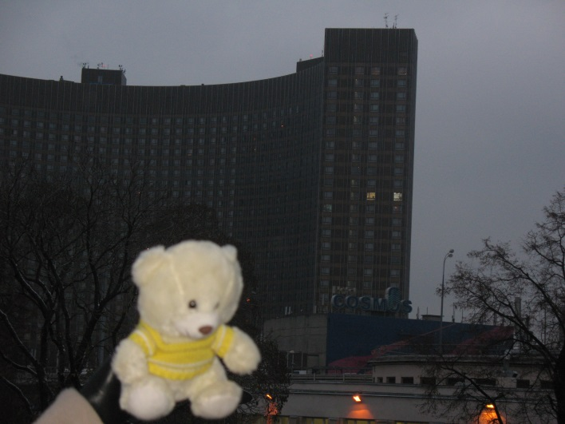

Гостиница «Космос», ВДНХ

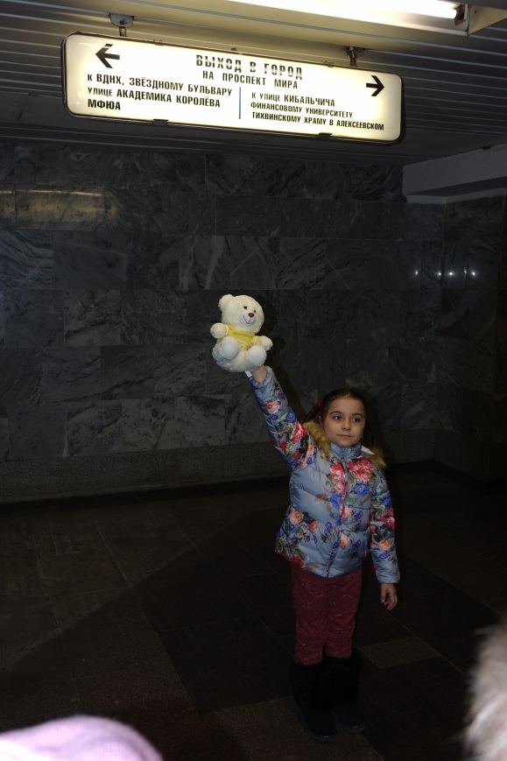

Выход из метро ВДНХ на улицы Академика Королёва, Академика Кибальчича, к Звёздному бульвару

